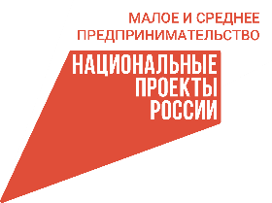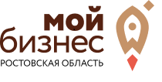

**Анонс мероприятия**

**Обучающая программа по направлениям конструирования, раскроя и пошива швейных изделий «Курсы кройки и шитья»**

**Стартует прием заявок на третий поток бесплатного обучения для самозанятых по направлениям конструирования, раскроя и пошива швейных изделий**

С 4 сентября 2024 года стартует очередной поток в рамках обучающей программы понаправлению конструирования, раскроя и пошива верхних плечевых швейных изделий, технологии изготовления одежды, конструирования и моделирования и технологии изготовления швейных изделий на индивидуального потребителя «Курсы кройки и шитья».

Обучиться могут самозанятые граждане Ростовской области без статуса ИП.

Обучение будет проводиться в Донском государственном техническом университете.

Организатор мероприятия - Ростовское региональное агентство поддержки предпринимательства (АНО МФК «РРАПП»), Центр «Мой бизнес» при поддержке Правительства Ростовской области и Министерства экономического развития Ростовской области.

Идейным вдохновителем программы выступает руководитель Инновационного центра индустрии моды ДГТУ, руководитель кластера легкой промышленности Ростовской области, лауреат премий «Признание» и «Гордость нации», участник международных показов «Fashion Week» Елена Грималовская.

Эксперты программы:

– Филатова Надежда Григорьевна, мастер производственного обучения высшей категории ГБПОУ РО «РТИМЭС»;

_ Сенотова Ирина Николаевна, мастер производственного обучения первой категории ГБПОУ РО «РТИМЭС».

По завершении обучения состоится итоговая аттестация участников и вручение сертификатов о прохождении обучения.

Участие в обучающей программе бесплатное благодаря национальному проекту «Малое и среднее предпринимательство и поддержка индивидуальной предпринимательской инициативы», инициированного Президентом РФ.

Мероприятие пройдет в формате очного участия по адресу: г. Ростов - на - Дону, пл. Гагарина, 1 (количество мест ограничено).

Период проведения мероприятия: 04.09.2024 – 23.11.2024.

**Количество участников мероприятия ограничено!!!**

Требуется предварительная регистрация.

Ссылка на регистрацию: <https://mbrostov.ru/event/1809>